
О внесении изменений в приказ Председателя Комитета национальной безопасности Республики Казахстан от 27 мая 2015 года № 43 "Об утверждении регламентов государственных услуг, оказываемых Комитетом национальной безопасности Республики Казахстан"
Утративший силу
Приказ Председателя Комитета национальной безопасности Республики Казахстан от 25 октября 2017 года № 98 нс . Зарегистрирован в Министерстве юстиции Республики Казахстан 17 ноября 2017 года № 15996. Утратил силу приказом Председателя Комитета национальной безопасности Республики Казахстан от 6 мая 2020 года № 34/қе.
Сноска. Утратил силу приказом Председателя Комитета национальной безопасности РК от 06.05.2020 № 34/қе (вводится в действие по истечении двадцати одного календарного дня после дня его первого официального опубликования).
В соответствии с подпунктом 2) статьи 10 Закона Республики Казахстан от 15 апреля 2013 года "О государственных услугах" ПРИКАЗЫВАЮ:
1. Внести в приказ Председателя Комитета национальной безопасности Республики Казахстан от 27 мая 2015 года № 43 "Об утверждении регламентов государственных услуг, оказываемых Комитетом национальной безопасности Республики Казахстан" (зарегистрирован в Реестре государственной регистрации нормативных правовых актов под № 11509, опубликован 14 июля 2015 года в информационно-правовой системе "Әділет") следующие изменения:

подпункты 4) и 5) пункта 1 изложить в следующей редакции:
"4) "Выдача заключения (разрешительного документа) на ввоз, вывоз и транзит специальных технических средств, предназначенных для негласного получения информации, к которым применяются меры нетарифного регулирования в торговле с третьими странами", согласно приложению 4 к настоящему приказу;
5) "Выдача заключения (разрешительного документа) на ввоз, вывоз и транзит шифровальных (криптографических) средств, к которым применяются меры нетарифного регулирования в торговле с третьими странами", согласно приложению 5 к настоящему приказу;";
в регламенте государственной услуги "Выдача лицензии для занятия деятельностью по разработке, производству, ремонту и реализации специальных технических средств, предназначенных для проведения оперативно-розыскных мероприятий", утвержденном указанным приказом:
абзац первый подпункта 4) пункта 5 изложить в следующей редакции:
"4) формирование результата оказания государственной услуги уполномоченным лицом услугодателя:";
подпункт 4) пункта 6 изложить в следующей редакции:
"4) сформированный результат оказания государственной услуги в виде электронного документа, подписанного электронной цифровой подписью (далее – ЭЦП) уполномоченного лица услугодателя;";
подпункт 2) пункта 7 изложить в следующей редакции:
"2) уполномоченное лицо услугодателя;";
в пункте 8:
абзац первый подпункта 3) изложить в следующей редакции:
"3) исполнитель с момента получения пакета документов рассматривает заявление услугополучателя, осуществляет проверку соответствия услугополучателя квалификационным требованиям, формирует и направляет результат оказания государственной услуги на подпись уполномоченному лицу услугодателя:";
абзац первый подпункта 4) изложить в следующей редакции:
"4) уполномоченное лицо услугодателя подписывает результат оказания государственной услуги:";
в пункте 10:
абзац первый подпункта 3) изложить в следующей редакции:
"3) с момента получения запроса через портал исполнитель рассматривает запрос, осуществляет проверку соответствия услугополучателя установленным квалификационным требованиям, формирует и направляет результат оказания государственной услуги на подпись уполномоченному лицу услугодателя:";
абзац первый подпункта 4) изложить в следующей редакции:
"4) уполномоченное лицо услугодателя подписывает результат оказания государственной услуги:";

приложение к регламенту изложить в редакции согласно приложению 1 к настоящему приказу;
в регламенте государственной услуги "Выдача лицензии на разработку и реализацию (в том числе иную передачу) средств криптографической защиты информации", утвержденном указанным приказом:
абзац первый подпункта 4) пункта 5 изложить в следующей редакции:
"4) формирование результата оказания государственной услуги уполномоченным лицом услугодателя:";
подпункт 4) пункта 6 изложить в следующей редакции:
"4) сформированный результат оказания государственной услуги в виде электронного документа, подписанного электронной цифровой подписью (далее – ЭЦП) уполномоченного лица услугодателя;";
подпункт 2) пункта 7 изложить в следующей редакции:
"2) уполномоченное лицо услугодателя;";
в пункте 8:
абзац первый подпункта 3) изложить в следующей редакции:
"3) исполнитель с момента получения пакета документов рассматривает заявление услугополучателя, осуществляет проверку соответствия услугополучателя квалификационным требованиям, формирует и направляет результат оказания государственной услуги на подпись уполномоченному лицу услугодателя:";
абзац первый подпункта 4) изложить в следующей редакции:
"4) уполномоченное лицо услугодателя подписывает результат оказания государственной услуги:";
в пункте 10:
абзац первый подпункта 3) изложить в следующей редакции:
"3) с момента получения запроса через портал исполнитель рассматривает запрос, осуществляет проверку соответствия услугополучателя установленным квалификационным требованиям, формирует и направляет результат оказания государственной услуги на подпись уполномоченному лицу услугодателя:";
абзац первый подпункта 4) изложить в следующей редакции:
"4) уполномоченное лицо услугодателя подписывает результат оказания государственной услуги:";

приложение к регламенту изложить в редакции согласно приложению 2 к настоящему приказу;
в регламенте государственной услуги "Выдача лицензии на оказание услуг по выявлению технических каналов утечки информации и специальных технических средств, предназначенных для проведения оперативно-розыскных мероприятий", утвержденном указанным приказом:
абзац первый подпункта 4) пункта 5 изложить в следующей редакции:
"4) формирование результата оказания государственной услуги уполномоченным лицом услугодателя:";
подпункт 4) пункта 6 изложить в следующей редакции:
"4) сформированный результат оказания государственной услуги в виде электронного документа, подписанного электронной цифровой подписью (далее – ЭЦП) уполномоченного лица услугодателя;";
подпункт 2) пункта 7 изложить в следующей редакции:
"2) уполномоченное лицо услугодателя;";
в пункте 8:
абзац первый подпункта 3) изложить в следующей редакции:
"3) исполнитель с момента получения пакета документов рассматривает заявление услугополучателя, осуществляет проверку соответствия услугополучателя квалификационным требованиям, формирует и направляет результат оказания государственной услуги на подпись уполномоченному лицу услугодателя:";
абзац первый подпункта 4) изложить в следующей редакции:
"4) уполномоченное лицо услугодателя подписывает результат оказания государственной услуги:";
в пункте 10:
абзац первый подпункта 3) изложить в следующей редакции:
"3) с момента получения запроса через портал исполнитель рассматривает запрос, осуществляет проверку соответствия услугополучателя установленным квалификационным требованиям, формирует и направляет результат оказания государственной услуги на подпись уполномоченному лицу услугодателя:";
абзац первый подпункта 4) изложить в следующей редакции:
"4) уполномоченное лицо услугодателя подписывает результат оказания государственной услуги:";

приложение к регламенту изложить в редакции согласно приложению 3 к настоящему приказу;
в регламенте государственной услуги "Выдача заключения (разрешительного документа) на ввоз на таможенную территорию Таможенного союза и вывоз с таможенной территории Таможенного союза специальных технических средств, предназначенных для негласного получения информации", утвержденном указанным приказом:
заголовок изложить в следующей редакции:
"Регламент государственной услуги "Выдача заключения (разрешительного документа) на ввоз, вывоз и транзит специальных технических средств, предназначенных для негласного получения информации, к которым применяются меры нетарифного регулирования в торговле с третьими странами";
часть первую пункта 1 изложить в следующей редакции:
"1. Государственная услуга "Выдача заключения (разрешительного документа) на ввоз, вывоз и транзит специальных технических средств, предназначенных для негласного получения информации, к которым применяются меры нетарифного регулирования в торговле с третьими странами" (далее – государственная услуга) оказывается Комитетом национальной безопасности Республики Казахстан (далее – КНБ, услугодатель) на основании Стандарта государственной услуги "Выдача заключения (разрешительного документа) на ввоз, вывоз и транзит специальных технических средств, предназначенных для негласного получения информации, к которым применяются меры нетарифного регулирования в торговле с третьими странами", утвержденного приказом Председателя КНБ от 28 апреля 2015 года № 30 (зарегистрирован в Реестре государственной регистрации нормативных правовых актов под № 11360) (далее – Стандарт).";
часть первую пункта 3 изложить в следующей редакции:
"3. Результат оказания государственной услуги: выдача заключения (разрешительного документа) на ввоз, вывоз и транзит специальных технических средств, предназначенных для негласного получения информации, к которым применяются меры нетарифного регулирования в торговле с третьими странами, либо мотивированный отказ в оказании государственной услуги.";
подпункт 4) пункта 5 изложить в следующей редакции:
"4) формирование и подписание результата оказания государственной услуги уполномоченным лицом услугодателя в течение 2 календарных дней;";
подпункт 4) пункта 6 изложить в следующей редакции:
"4) сформированный результат оказания государственной услуги в виде электронного документа, подписанного электронной цифровой подписью (далее – ЭЦП) уполномоченного лица услугодателя;";
подпункт 2) пункта 7 изложить в следующей редакции:
"2) уполномоченное лицо услугодателя;";
подпункт 4) пункта 8 изложить в следующей редакции:
"4) уполномоченное лицо услугодателя подписывает результат оказания государственной услуги в течение 2 календарных дней;";
в пункте 10:
абзац первый подпункта 3) изложить в следующей редакции:
"3) с момента получения запроса через портал исполнитель рассматривает запрос, формирует уведомление о предоставлении образцов специальных технических средств (в случае необходимости) и направляет результат оказания государственной услуги на подпись уполномоченному лицу услугодателя в течение 13 календарных дней.";
подпункт 4) изложить в следующей редакции:
"4) уполномоченное лицо услугодателя подписывает результат оказания государственной услуги в течение 2 календарных дней.
Результат оказания государственной услуги автоматически направляется в "личный кабинет" услугополучателя.";

приложение к регламенту изложить в редакции согласно приложению 4 к настоящему приказу;
в регламенте государственной услуги "Выдача заключения (разрешительного документа) на ввоз на таможенную территорию Таможенного союза и вывоз с таможенной территории Таможенного союза шифровальных (криптографических) средств", утвержденном указанным приказом:
заголовок изложить в следующей редакции:
"Регламент государственной услуги "Выдача заключения (разрешительного документа) на ввоз, вывоз и транзит шифровальных (криптографических) средств, к которым применяются меры нетарифного регулирования в торговле с третьими странами";
часть первую пункта 1 изложить в следующей редакции:
"1. Государственная услуга "Выдача заключения (разрешительного документа) на ввоз, вывоз и транзит шифровальных (криптографических) средств, к которым применяются меры нетарифного регулирования в торговле с третьими странами" (далее – государственная услуга) оказывается Комитетом национальной безопасности Республики Казахстан (далее – КНБ, услугодатель) на основании Стандарта государственной услуги "Выдача заключения (разрешительного документа) на ввоз, вывоз и транзит шифровальных (криптографических) средств, к которым применяются меры нетарифного регулирования в торговле с третьими странами", утвержденного приказом Председателя КНБ от 28 апреля 2015 года № 30 (зарегистрирован в Реестре государственной регистрации нормативных правовых актов под № 11360) (далее – Стандарт).";
часть первую пункта 3 изложить в следующей редакции:
"3. Результат оказания государственной услуги: выдача заключения (разрешительного документа) на ввоз, вывоз и транзит шифровальных (криптографических) средств, к которым применяются меры нетарифного регулирования в торговле с третьими странами, либо мотивированный отказ в оказании государственной услуги.";
подпункт 4) пункта 5 изложить в следующей редакции:
"4) формирование и подписание результата оказания государственной услуги уполномоченным лицом услугодателя в течение 2 календарных дней;";
подпункт 4) пункта 6 изложить в следующей редакции:
"4) сформированный результат оказания государственной услуги в виде электронного документа, подписанного электронной цифровой подписью (далее – ЭЦП) уполномоченного лица услугодателя;";
подпункт 2) пункта 7 изложить в следующей редакции:
"2) уполномоченное лицо услугодателя;";
подпункт 4) пункта 8 изложить в следующей редакции:
"4) уполномоченное лицо услугодателя подписывает результат оказания государственной услуги в течение 2 календарных дней;";
в пункте 10:
часть первую подпункта 3) изложить в следующей редакции:
"3) с момента получения запроса через портал исполнитель рассматривает запрос, формирует уведомление о предоставлении образцов шифровального средства (в случае необходимости) и направляет результат оказания государственной услуги на подпись уполномоченному лицу услугодателя в течение 13 календарных дней.";
подпункт 4) изложить в следующей редакции:
"4) уполномоченное лицо услугодателя подписывает результат оказания государственной услуги в течение 2 календарных дней.
Результат оказания государственной услуги автоматически направляется в "личный кабинет" услугополучателя.";

приложение к регламенту изложить в редакции согласно приложению 5 к настоящему приказу;
в регламенте государственной услуги "Проведение технического исследования на предмет отнесения товаров к средствам криптографической защиты информации и специальным техническим средствам, предназначенным для проведения оперативно-розыскных мероприятий", утвержденном указанным приказом:
подпункт 4) пункта 5 изложить в следующей редакции:
"4) формирование результата оказания государственной услуги уполномоченным лицом услугодателя в день формирования проекта результата оказания государственной услуги;";
подпункт 4) пункта 6 изложить в следующей редакции:
"4) сформированный результат оказания государственной услуги в виде электронного документа, подписанного электронной цифровой подписью (далее – ЭЦП) уполномоченного лица услугодателя;";
подпункт 2) пункта 7 изложить в следующей редакции:
"2) уполномоченное лицо услугодателя;";
подпункт 4) пункта 8 изложить в следующей редакции:
"4) уполномоченное лицо услугодателя подписывает результат оказания государственной услуги в день формирования проекта результата оказания государственной услуги;";
в пункте 10:
абзац первый подпункта 3) изложить в следующей редакции:
"3) с момента получения запроса через портал исполнитель рассматривает запрос, формирует уведомление о предоставлении образца товара (в случае необходимости) и направляет результат оказания государственной услуги на подпись уполномоченному лицу услугодателя:";
часть первую подпункта 4) изложить в следующей редакции:
"4) уполномоченное лицо услугодателя подписывает результат оказания государственной услуги в день формирования проекта результата оказания государственной услуги.";

приложение к регламенту изложить в редакции согласно приложению 6 к настоящему приказу;
в регламенте государственной услуги "Регистрация нотификаций о характеристиках товаров (продукции), содержащих шифровальные (криптографические) средства", утвержденном указанным приказом:
подпункт 4) пункта 5 изложить в следующей редакции:
"4) формирование результата оказания государственной услуги уполномоченным лицом услугодателя в день формирования проекта результата оказания государственной услуги;";
подпункт 4) пункта 6 изложить в следующей редакции:
"4) сформированный результат оказания государственной услуги в виде электронного документа, подписанного электронной цифровой подписью (далее – ЭЦП) уполномоченного лица услугодателя;";
подпункт 2) пункта 7 изложить в следующей редакции:
"2) уполномоченное лицо услугодателя;";
в пункте 8:
часть вторую подпункта 3) изложить в следующей редакции:
"В случае обращения услугополучателя для оказания государственной услуги через портал, исполнитель после проверки полноты пакета документов направляет уведомление в "личный кабинет" услугополучателя о необходимости предоставления услугодателю документа, предусмотренного абзацем шестым пункта 9 Стандарта. В случае оформления нотификации организацией-изготовителем страны, не являющейся страной-членом Евразийского экономического союза, исполнитель направляет уведомление в "личный кабинет" услугополучателя о необходимости предоставления услугодателю документа, предусмотренного абзацем четвертым пункта 9 Стандарта. Срок предоставления данных документов составляет 3 рабочих дня с момента получения услугополучателем уведомления;";
подпункт 4) изложить в следующей редакции:
"4) уполномоченное лицо услугодателя подписывает результат оказания государственной услуги в день формирования проекта результата оказания государственной услуги;";
в пункте 10:
часть вторую подпункта 3) изложить в следующей редакции:
"После проверки полноты пакета документов исполнитель направляет уведомление в "личный кабинет" услугополучателя о необходимости предоставления услугодателю документа, предусмотренного абзацем шестым пункта 9 Стандарта. В случае оформления нотификации организацией-изготовителем страны, не являющейся страной-членом Евразийского экономического союза, исполнитель направляет уведомление в "личный кабинет" услугополучателя о необходимости предоставления услугодателю документа, предусмотренного абзацем четвертым пункта 9 Стандарта. Срок предоставления данных документов составляет 3 рабочих дня с момента получения услугополучателем уведомления;";
часть первую подпункта 4) изложить в следующей редакции:
"4) уполномоченное лицо услугодателя подписывает результат оказания государственной услуги в день формирования проекта результата оказания государственной услуги.";

приложение к регламенту изложить в редакции согласно приложению 7 к настоящему приказу.
2. Службе информации и кибербезопасности Комитета национальной безопасности Республики Казахстан в установленном законодательством Республики Казахстан порядке обеспечить:
1) государственную регистрацию настоящего приказа в Министерстве юстиции Республики Казахстан;
2) в течение десяти календарных дней со дня государственной регистрации настоящего приказа направление его копии в бумажном и электронном виде на казахском и русском языках в Республиканское государственное предприятие на праве хозяйственного ведения "Республиканский центр правовой информации" для официального опубликования и включения в Эталонный контрольный банк нормативных правовых актов Республики Казахстан;
3) в течение десяти календарных дней после государственной регистрации настоящего приказа направление его копии на официальное опубликование в периодические печатные издания;
4) размещение настоящего приказа на интернет-ресурсе Комитета национальной безопасности Республики Казахстан после его официального опубликования;
5) в течение десяти календарных дней после государственной регистрации настоящего приказа представление в Юридический департамент Комитета национальной безопасности Республики Казахстан сведений об исполнении мероприятий, предусмотренных подпунктами 1), 2), 3) и 4) настоящего пункта.
3. Контроль за исполнением настоящего приказа возложить на заместителя Председателя Комитета национальной безопасности Республики Казахстан, курирующего деятельность Службы информации и кибербезопасности Комитета национальной безопасности Республики Казахстан.
4. Настоящий приказ вводится в действие по истечении десяти календарных дней после дня его первого официального опубликования.
Председатель  Комитета национальной безопасности  Республики Казахстан | К. Масимов
Приложение 1
к приказу Председателя
Комитета национальной
безопасности
Республики Казахстан
от 25 октября 2017 года № 98/нс
Приложение
к регламенту государственной
услуги "Выдача лицензии для
занятия деятельностью по
разработке, производству,
ремонту и реализации
специальных технических
средств, предназначенных для
проведения оперативно-
розыскных мероприятий"
Справочник бизнес-процессов оказания государственной услуги
"Выдача лицензии для занятия деятельностью по разработке, производству, ремонту и реализации специальных технических средств, предназначенных для проведения оперативно-розыскных мероприятий"

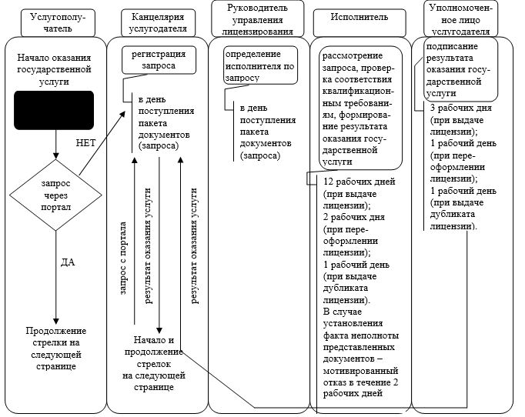

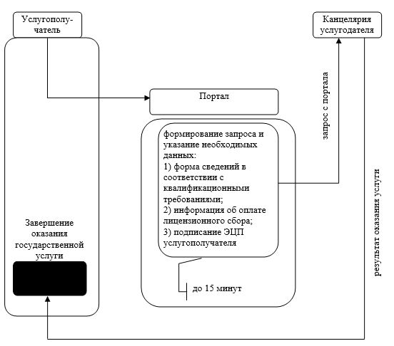

Приложение 2
к приказу Председателя
Комитета национальной
безопасности
Республики Казахстан
от 25 октября 2017 года № 98/нс
Приложение
к регламенту государственной
услуги "Выдача лицензии на
разработку и реализацию
(в том числе иную передачу)
средств криптографической
защиты информации"
Справочник бизнес-процессов оказания государственной услуги
"Выдача лицензии на разработку и реализацию (в том числе иную передачу) средств криптографической защиты информации"

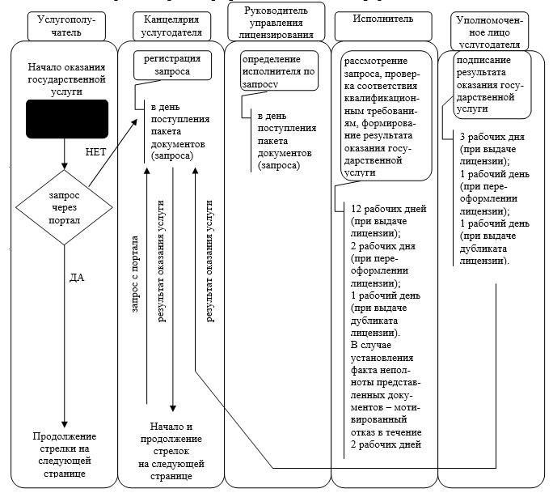

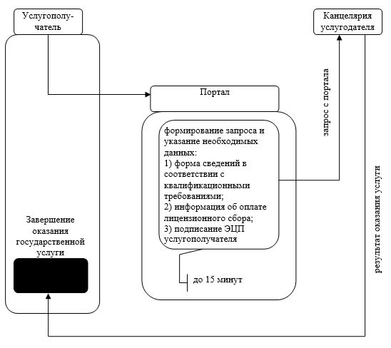

Приложение 3
к приказу Председателя
Комитета национальной
безопасности
Республики Казахстан
от 25 октября 2017 года № 98/нс
Приложение
к регламенту государственной
услуги "Выдача лицензии на
оказание услуг по выявлению
технических каналов утечки
информации и специальных
технических средств,
предназначенных для
проведения оперативно-
розыскных мероприятий"
Справочник бизнес-процессов оказания государственной услуги "Выдача лицензии на оказание услуг по выявлению технических каналов утечки информации и специальных технических средств, предназначенных для проведения оперативно-розыскных мероприятий"

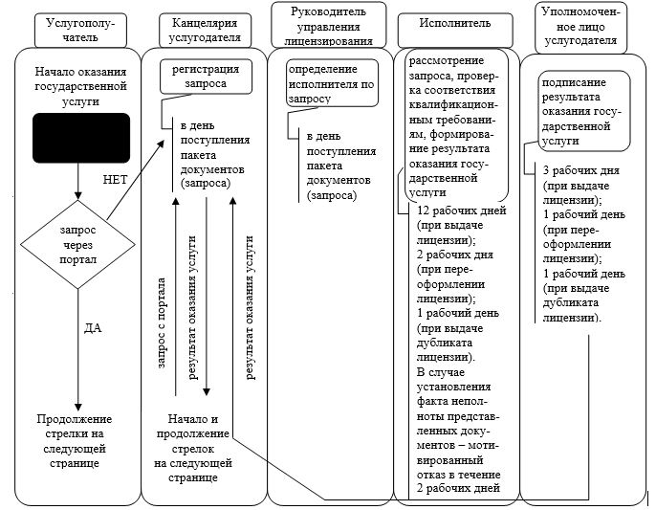

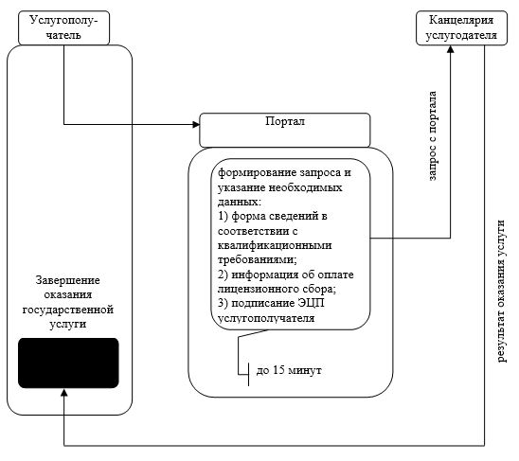

Приложение 4
к приказу Председателя
Комитета национальной
безопасности
Республики Казахстан
от 25 октября 2017 года № 98/нс
Приложение
к регламенту государственной
услуги "Выдача заключения
(разрешительного документа) на
ввоз, вывоз и транзит
специальных технических
средств, предназначенных для
негласного получения
информации, к которым
применяются меры нетарифного
регулирования в торговле с
третьими странами"
Справочник бизнес-процессов оказания государственной услуги
"Выдача заключения (разрешительного документа) на ввоз, вывоз и транзит специальных технических средств, предназначенных для негласного получения информации, к которым применяются меры нетарифного регулирования в торговле с третьими странами"

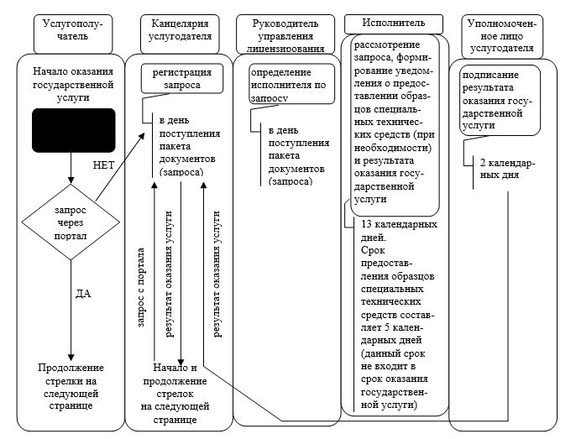

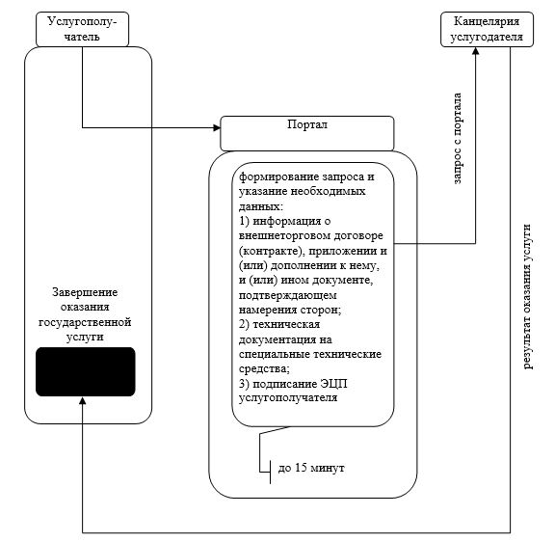

Приложение 5
к приказу Председателя
Комитета национальной
безопасности
Республики Казахстан
от 25 октября 2017 года № 98/нс
Приложение
к регламенту государственной
услуги "Выдача заключения
(разрешительного документа) на
ввоз, вывоз и транзит
шифровальных
(криптографических) средств, к
которым применяются меры
нетарифного регулирования в
торговле с третьими странами"
Справочник бизнес-процессов оказания государственной услуги
"Выдача заключения (разрешительного документа) на ввоз, вывоз и транзит шифровальных (криптографических) средств, к которым применяются меры нетарифного регулирования в торговле с третьими странами"

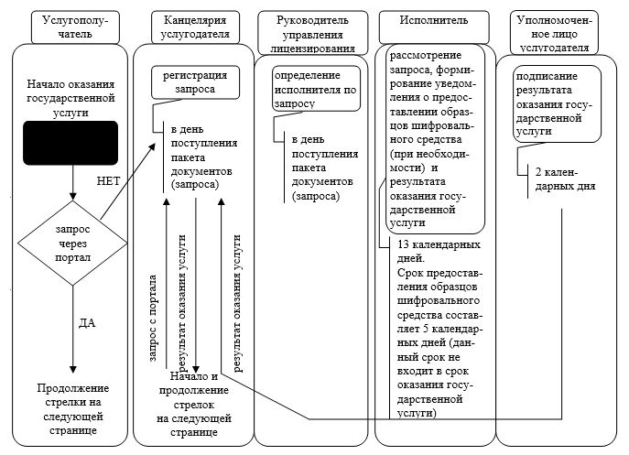

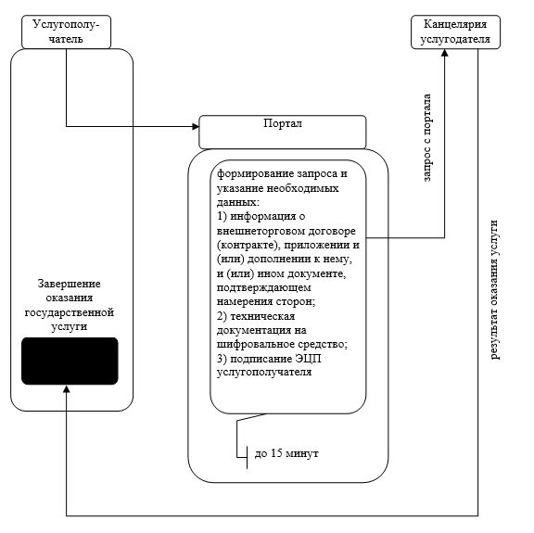

Приложение 6
к приказу Председателя
Комитета национальной
безопасности
Республики Казахстан
от 25 октября 2017 года № 98/нс
Приложение
к регламенту государственной
услуги "Проведение
технического исследования на
предмет отнесения товаров к
средствам криптографической
защиты информации и
специальным техническим
средствам, предназначенным
для проведения оперативно-
розыскных мероприятий"
Справочник бизнес-процессов оказания государственной услуги "Проведение технического исследования на предмет отнесения товаров к средствам криптографической защиты информации и специальным техническим средствам, предназначенным для проведения оперативно-розыскных мероприятий"

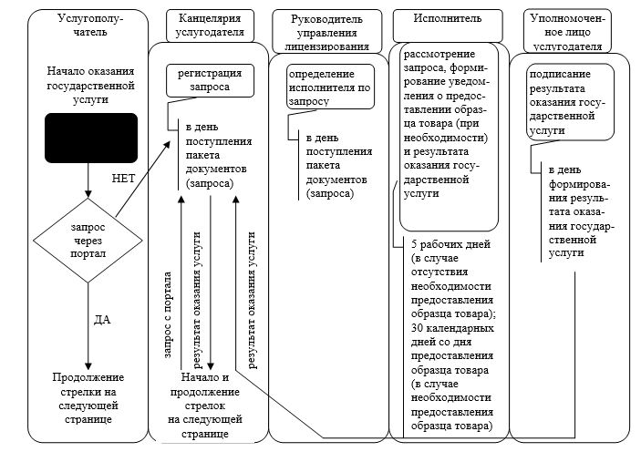

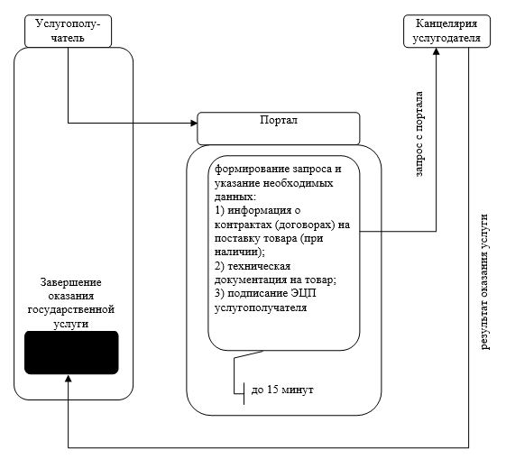

Приложение 7
к приказу Председателя
Комитета национальной
безопасности
Республики Казахстан
от 25 октября 2017 года № 98/нс
Приложение
к регламенту государственной
услуги "Регистрация
нотификаций о характеристиках
товаров (продукции),
содержащих шифровальные
(криптографические) средства"
Справочник бизнес-процессов оказания государственной услуги
"Регистрация нотификаций о характеристиках товаров (продукции), содержащих шифровальные (криптографические) средства"

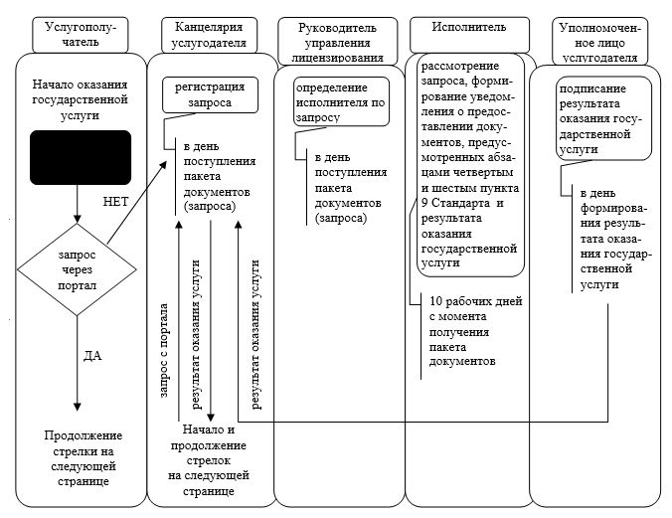

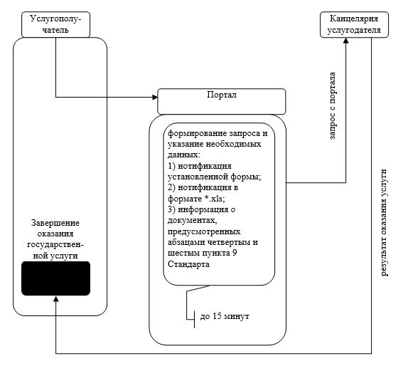

© 2012. РГП на ПХВ «Институт законодательства и правовой информации Республики Казахстан» Министерства юстиции Республики Казахстан

